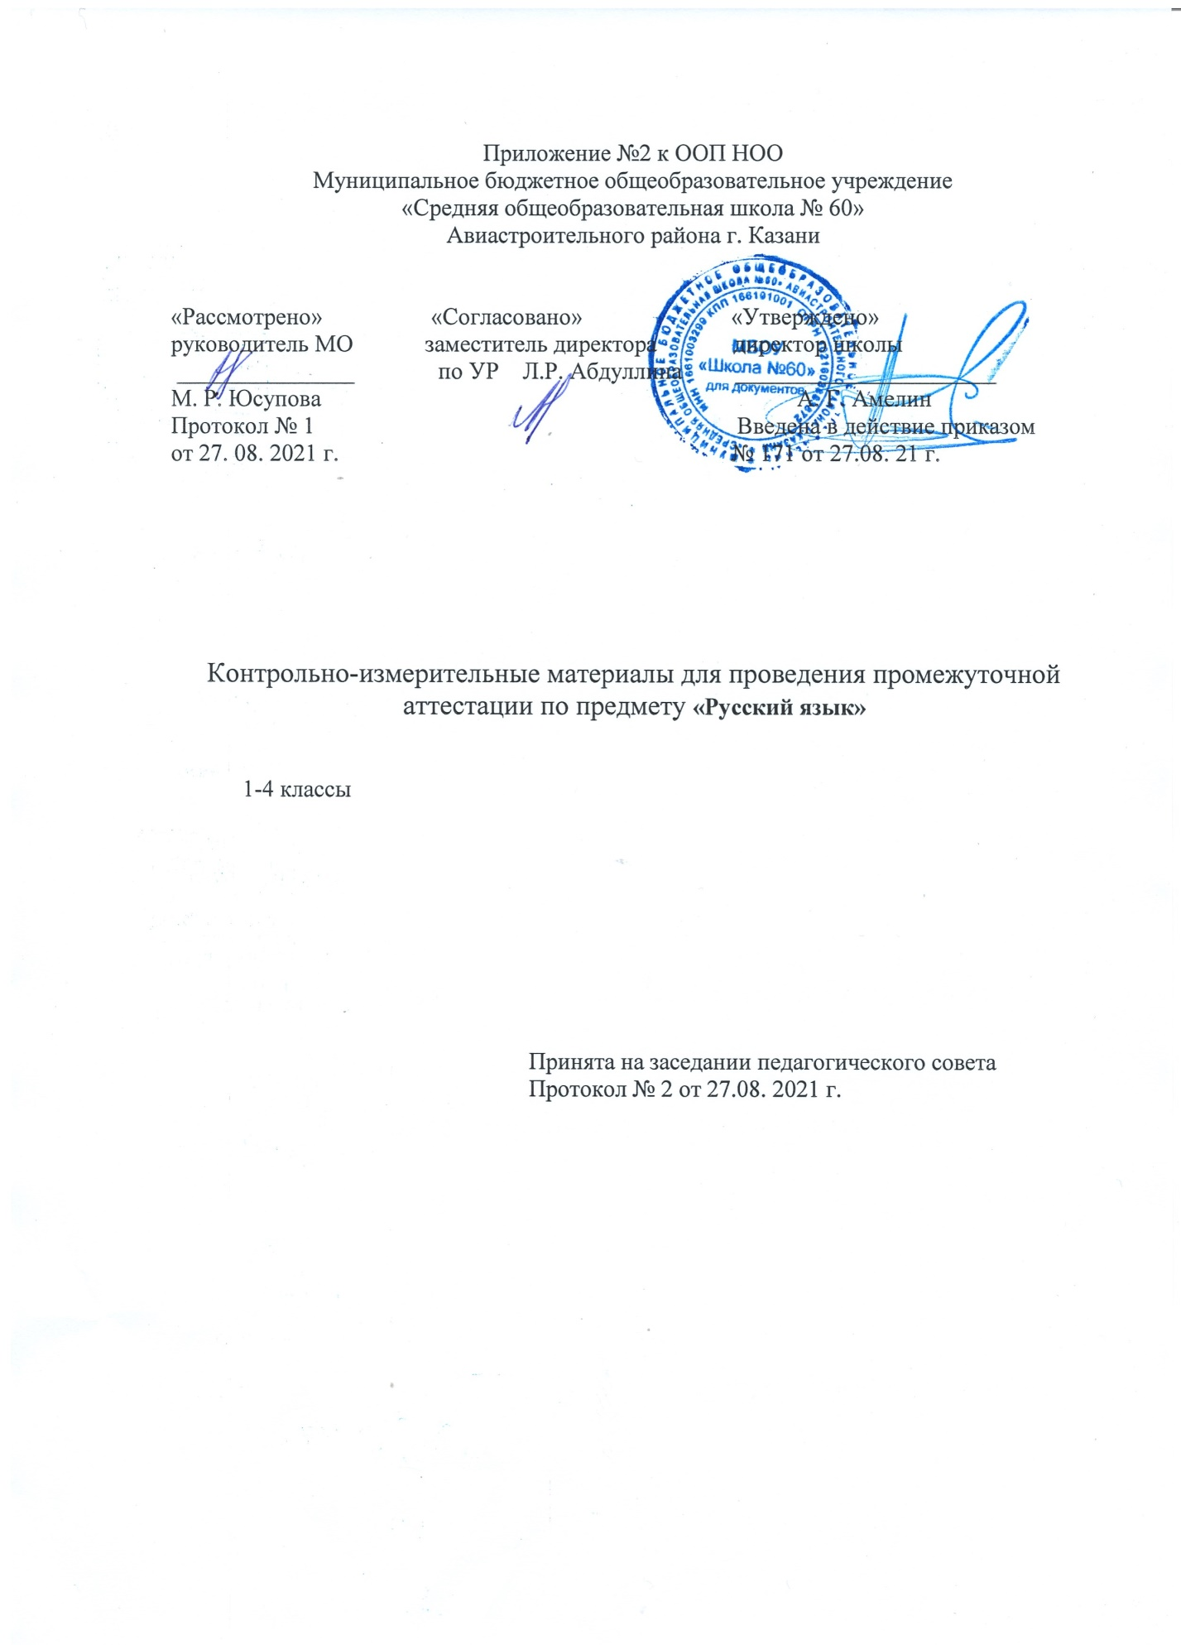

Спецификация контрольно- измерительных материалов для проведения промежуточной (итоговой) аттестации
по предмету «Русский язык»,3 класса.

Содержание данной работы соответствует учебной программе по русскому языку для 3 класса в соответствии с федеральным государственным образовательным стандартом начального общего образования, на основе авторской программы - В.П. Канакина, В. Г. Горецкий "Русский язык". (Сборник рабочих программ «Школа России» М.: Просвещение, 2011)

Цель работы: определить уровень сформированности предметных результатов у учащихся 3 класса по итогам освоения программы по русскому языку
Форма проведения: итоговая контрольная работа
Время выполнения: 40 минут.
Структура и содержание работы:
Итоговая контрольная работа состоит из двух частей.
Первая часть – диктант, проверяющий умение записывать текст под диктовку, в который входит материал по темам курса:
- Правописание безударных гласных в корне, проверяемых ударением.
- Правописание парных согласных в корне слова.
- Оформление предложений.
- Главные члены предложения.
- Части речи.
- Правописание непроизносимых согласных

Вторая часть – 3 грамматических задания, проверяющие знания по темам:
- Разбор предложения.
- Определение падежей имен существительных
- Разбор слова по составу
Критерии оценивания:
Диктант
«5» – нет ошибок
«4» – не более двух орфографических ошибок
«3» – допущено 3 – 6 ошибок.
«2» –более 6 орфографических ошибок.
Ошибкой в диктанте следует считать:
• нарушение правил орфографии при написании слов;
• пропуск и замена букв в словах;
• замену слов;
• отсутствие знаков препинания в пределах программы данного класса;
• неправильное написание словарных слов.
За ошибку не считаются:
• ошибки по тем разделам орфографии и пунктуации, которые ни в данном классе, ни в предшествующих классах не изучались;
• пропуск точки в конце предложения, если первое слово следующего предложения написано с заглавной буквы;
• единичный случай замены одного слова без искажения смысла.
За одну ошибку в диктанте считаются:
- два исправления;
- две пунктуационные ошибки;
- повторение ошибок в одном и том же слове.
Негрубыми ошибками считаются:
- повторение одной и той же буквы в слове;
- недописанное слово;
- перенос слова, одна часть которого написана на одной строке, а вторая опущена;
- дважды записанное одно и то же слово в предложении.
Грамматическое задание
- «5» – без ошибок.
- «4» – правильно выполнено не менее З/4 заданий.
- «3» – правильно выполнено не менее 1/2 заданий.
- «2» – правильно выполнено менее 1/2 заданий.

«Рассмотрено» «Согласовано» «Утверждено»
руководитель МО заместитель директора директор школы
__________________ по УР______________ ______________
М.Р. Юсупова Л.Р. Абдуллина А.Г. Амелин
Протокол № Введено в действие приказом
от ______________ 20___ года №____ от __________20____ года.

Контрольный измерительный материал
промежуточной (итоговой) аттестации
по учебному предмету русский язык, 3 класс

Лето.
Коротка летняя ночь. Заиграл первый луч солнца. Подул ветерок. Зашелестели листики. Всюду проснулась жизнь. На зелёный лужок прилетели пчёлы. Жужжат, торопятся к цветам мохнатые шмели.
К лесной опушке слетаются птицы. Звенят в воздухе их радостные песенки. Прибегают на полянку лесные зверьки. Слышны разные звуки, шорохи, голоса. Вот белочка в рыжей шубке сделала лёгкий прыжок и оказалась на вершинке сосенки. Ёжик пробежал в своё жилище. Хлопочут усердные муравьи.
(68 слов)
Слова для справок: торопятся, опушка, звенят, шорохи.
Грамматические задания.
1 вариант
- Списать первое предложение 2-го абзаца. Разобрать его по членам. Над каждым словом написать, какой частью речи оно является.
- Определить падеж существительных в 8 предложении, подчеркнуть волнистой линией прилагательные.
- Разобрать слова по составу: летняя, ветерок, пробежал.

2 вариант
1. Списать третье предложение 2-го абзаца. Разобрать его по членам. Над каждым словом написать, какой частью речи оно является.
2. Определить падеж существительных в 8 предложении, подчеркнуть волнистой линией прилагательные.
3. Разобрать слова по составу: лёгкий, листики, прилетели.

